REGISTRO DE PRUEBA — CP-S10-UAT-03
Sprint Azure 10 | PBL-29 | OftalCore / INEO
ID caso | CP-S10-UAT-03
Módulo / Escenario | Recuperación de error — Fallo de red/API al guardar y conservación de datos (+ reintento)
Ejecutor | Jaime Díaz
Revisor | Zahid Galicia
Datos sintéticos | Usuario QA jesus / admin según caso; sin secretos en Git
Resultado esperado | No hay confirmación falsa ni pérdida silenciosa; idealmente reintento documentado
Estado | Parcial si falta evidencia de reintento

Formulario con datos antes del bloqueo
Datos capturados antes de simular fallo
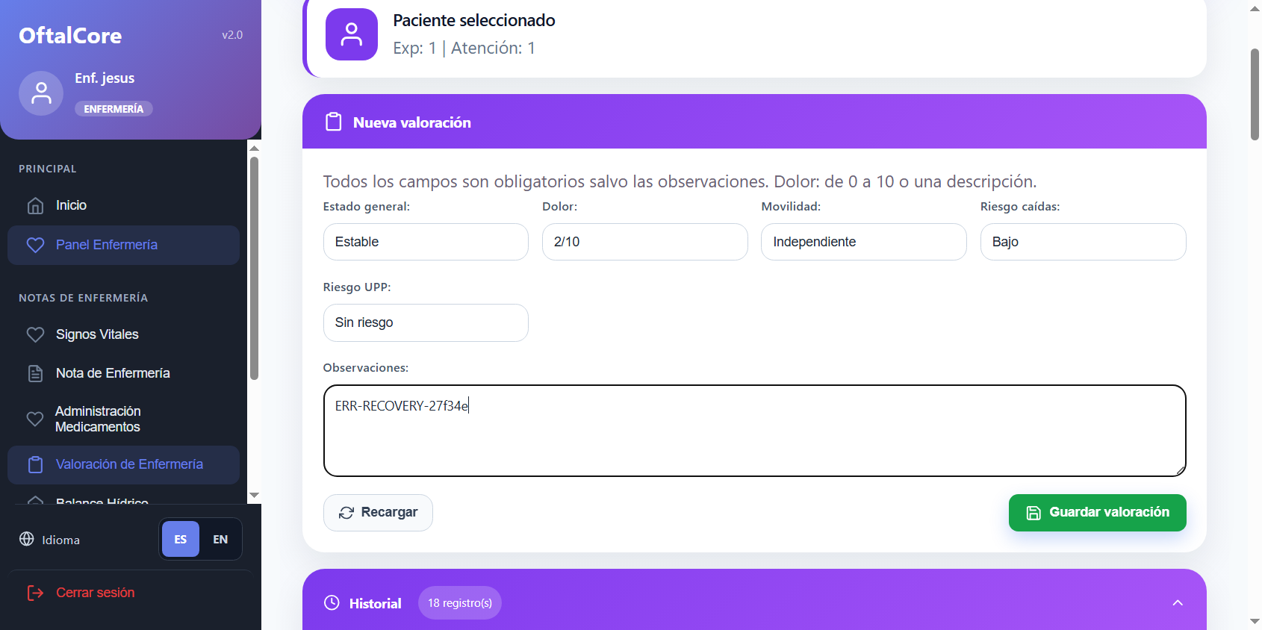
Datos conservados tras fallo
Campos siguen con la información (no pérdida silenciosa)
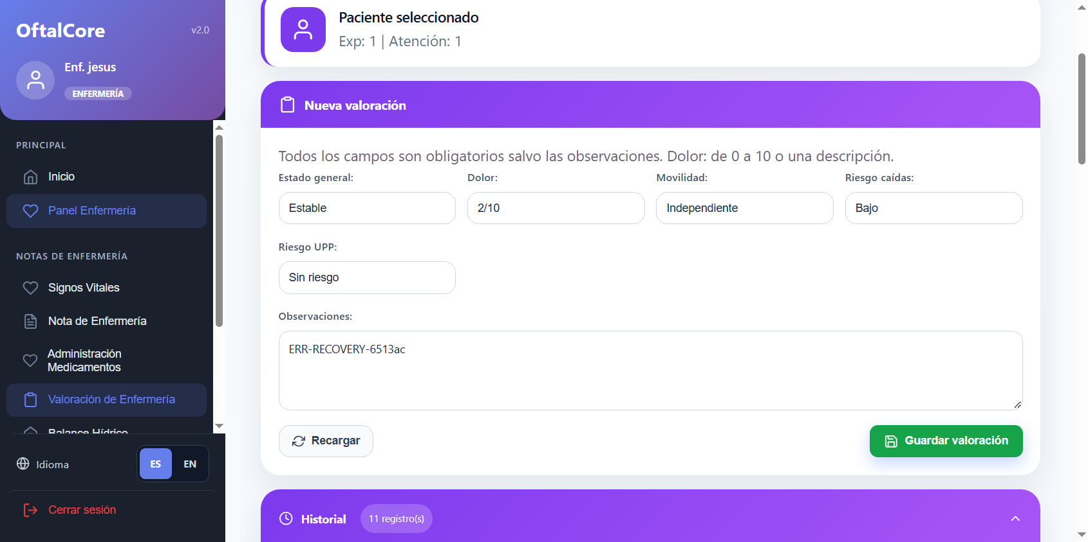

MEJORA: reintento
Reintento con API restaurada
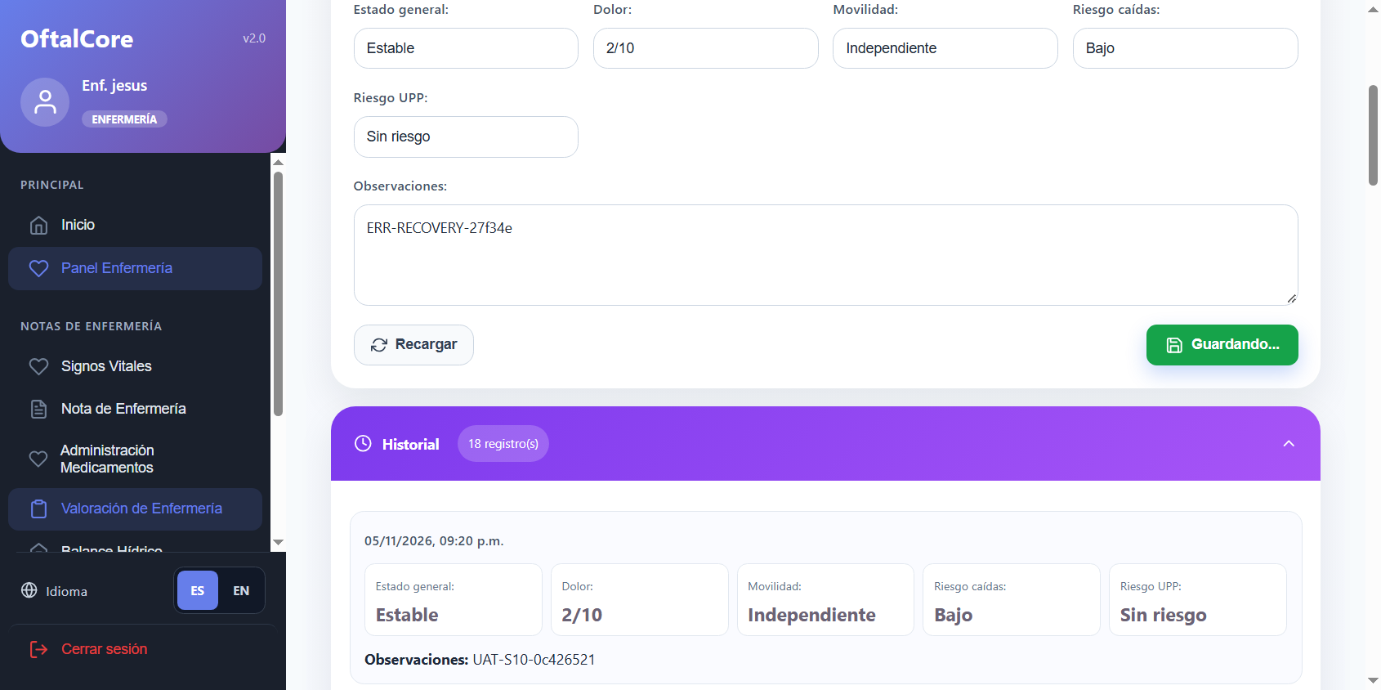

Defectos: Ninguno
Caso Aprobado Fecha: 05/11/2026

